12 Android Service后台服务

搜索关键字：
Service
显式intent
隐式intent
intentfilter

简介：
Service是Android平台应用程序开发的一个重要的类，它是一个应用程序组件，它不像Activity是一个可见的东西，Service没有图形用户界面，而是在后台运行的一个类。Service通常处理耗时比较长的操作（下载、播放），用Service更新UI、contentProvider，向其他组件发送intent、启动系统服务或者通知。Service可以是系统自带service也可以是自定义local service。接下来我们实现定时提醒和音乐播放的功能两个案例。
特别值得注意的是，后续我们会深入学习播放器案例开发，如添加网络歌词下载，循环播放，定时关闭等。但本次学习是这些功能中最重要的。

案列设计与实现

定时提醒

案例简介
本次演示的案例调用系统的service，实现定时提醒。当点击第一个按钮时等待5秒弹出提醒内容，如图12-1至12-3。

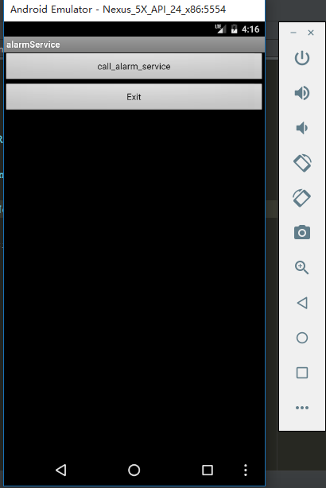
图12-1 显示主界面
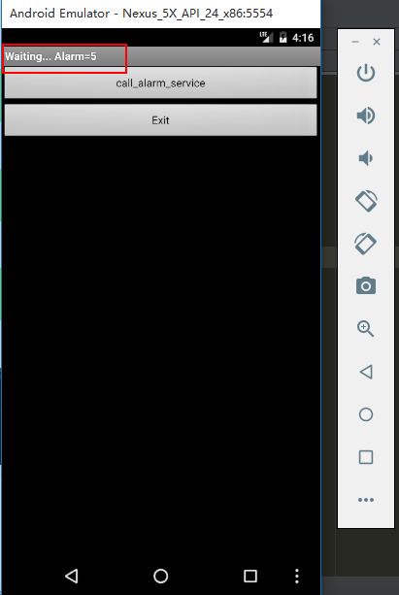

图12-2 点击第一个按钮等5秒

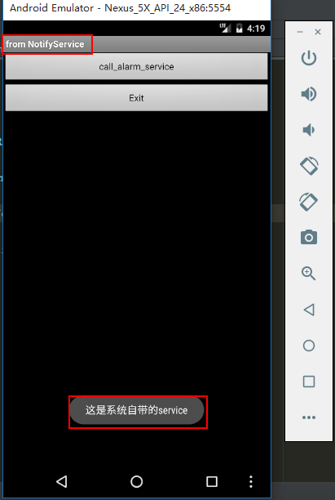
图12-3 5秒过后显示内容

功能实现

页面布局

本例中采用的是LinearLayout，在界面中添加2个Button，实现界面图如图12-4。
【注意 2】读者可以根据自己喜好选择拖拉控件的方式布局或者直接用代码布局，见图中方框标注。

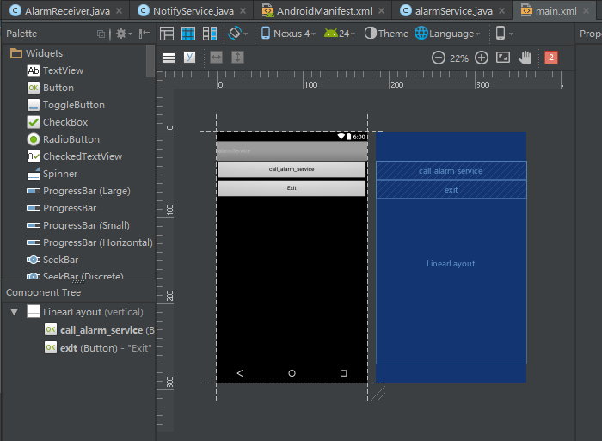
图12-4 页面布局的方法选择

实现定时提醒功能
此案例有3个文件分别是activity，BroadcastReceiver，service。
1） 首先创建activity的alarmService.java,先加入所用到的包，如图12-5，第4行至第6行；第41行new一个Intent对象并指定要启动的Activity；第42行PendingIntent.getBroadcast()通过广播来实现闹钟提示，PendingIntent可以说是 Intent的进一步封装，他既包含了Intent的描述又是Intent行为的执行；第44至46行设置按钮等待的时间；第48至49行表示使用AlarmManager在规定的时间间隔到了后实现提醒服务，使用的是系统自带的service；第53行是退出按钮，点击退出按钮，广播收到会执行第58 和59行退出。
【注意1】AlarmManager的方法中 am.set(AlarmManager.RTC_WAKEUP, calendar.getTimeInMillis(),p_intent);
第一个参数表示闹钟类型：当系统进入睡眠状态时，这种类型的闹铃也会唤醒系统。
第二个参数表示闹钟执行时间。
第三个参数表示闹钟响应动作。

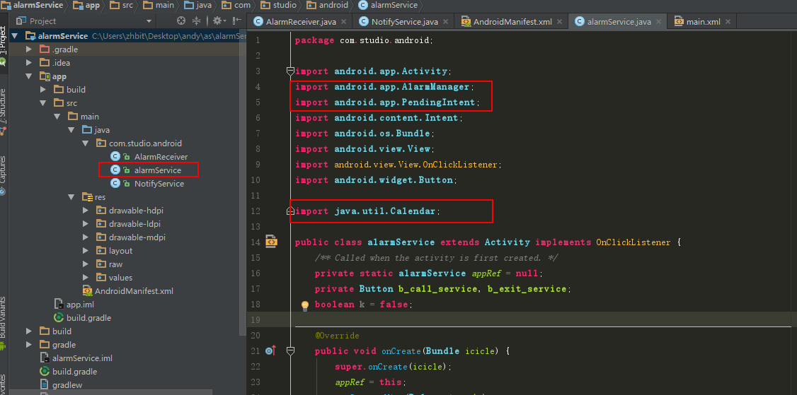
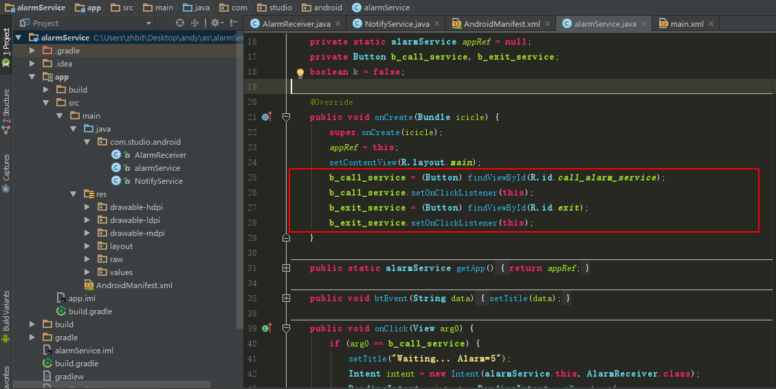
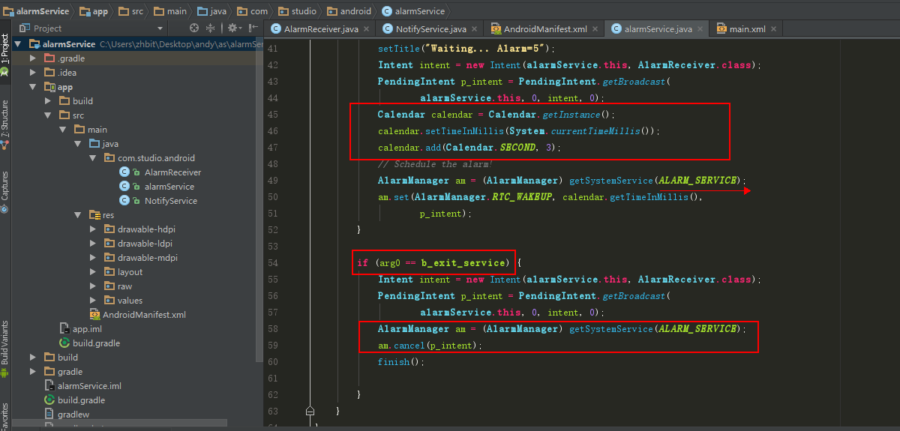

图12-5 alarmService.java的主要代码

- 创建BroadcastReceiver的AlarmRecevier.java用来接受发生的intent，如图12-6，第12行当收到intent时候就使用context.startService()方法启动NotifyService。

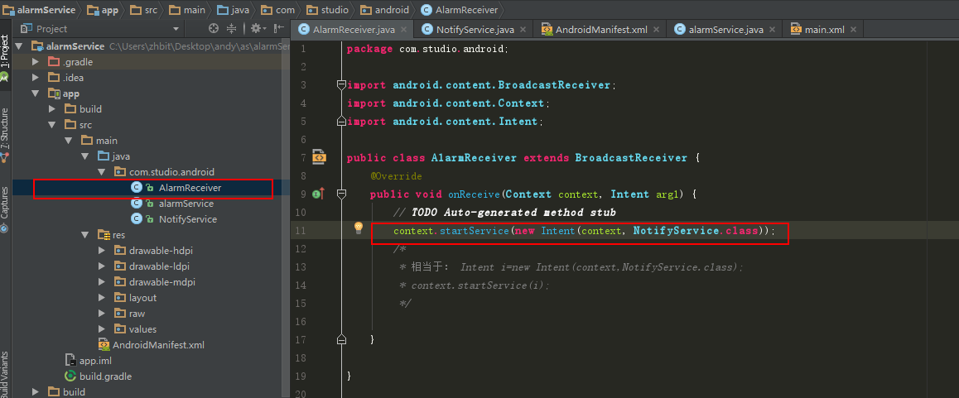
图12-6 AlarmRecevier.java的主要代码

- 创建service的NotifyService.java（即toast），首先加入所用到的包，如图12-7第3至6行，如图第11行实现 onBind() 方法且返回一个 IBinder 对象，实现其他组件可以通过这个 IBinder 对象与该 service 进行通讯；第16至19行使用btEvent改变标题。
【注意】绑定服务其实就是让服务执行完后，返回一些数据给启动它的组件比如activity。本例是没有返回内容。具体内容请看参考文献，很清楚。
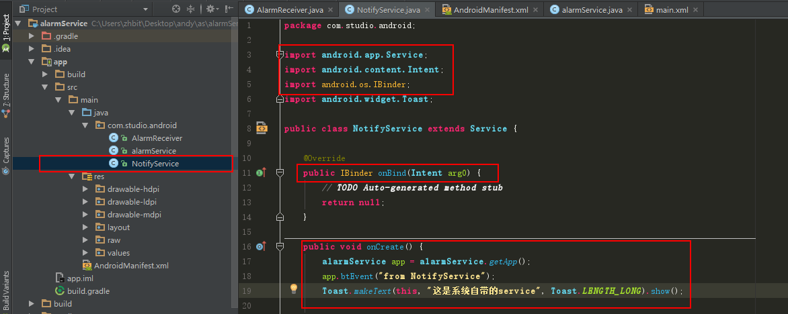
图12-7 NotifyService.java的主要代码

- 最后要在alarmServiceManifest添加刚刚创建的AlarmRecevier和NotifyServicer如图12-8，第20行至24行。
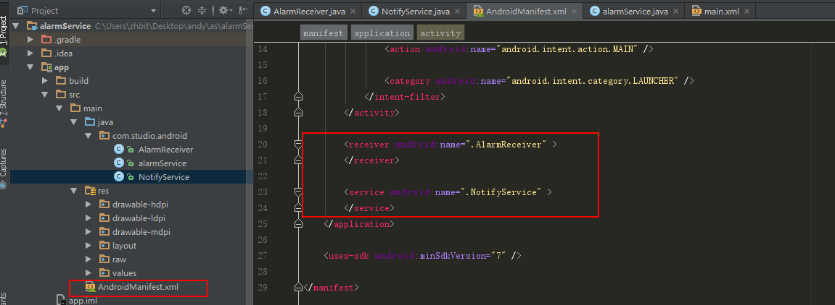
如图 12-8 alarmServiceManifest的代码

音乐播放功能

2.2.1 案例简介
本次案例使用自己订制的service，实现音乐播放的功能，当点击Start play按钮时播放音乐，点击Stop play按钮时停止音乐播放，如图12-9。

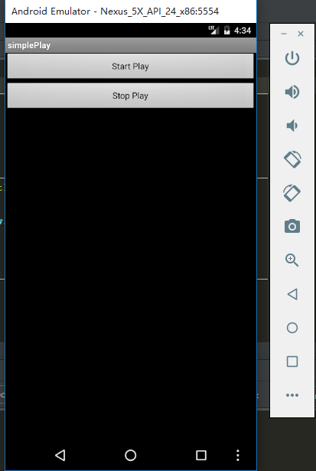
图12-9 界面图

2.2.2 功能实现

1、音乐播放功能实现
1）首先创建activity的simplePlay.java,如图12-10，第16至19行根据控件的ID得到代表控件的对象，并为这两个按钮设置相应的监听器；第25行和30行启动指定名字的服务；

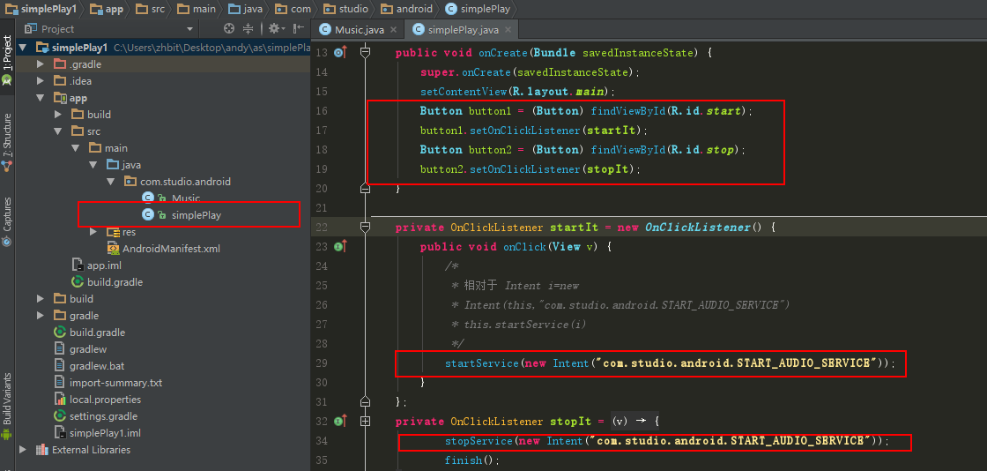

图12-10 simplePlay.java的主要代码

- 创建service的Music.java，首先导入所需的包，如图12-11,第4至6行，第12行实现 onBind() 方法且返回一个 IBinder 对象，实现其他组件可以通过这个 IBinder 对象与该 service 进行通讯；第9行声明一个MediaPlayer对象 player；第19行在Onstart方法中播放指定的mp3文件。

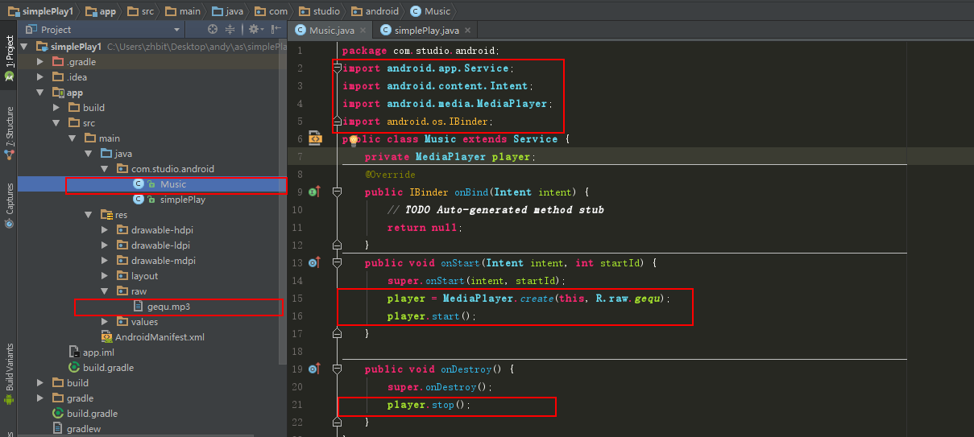

图12-11 Music.java主要的代码

3）最后在AndroidManifest.xml中添加一个service（music）对应的action如图12-12的第17行，第18行每一个通过startActivity（）方法发出的隐式Intent
都至少有一个category,所以要想接收一个隐式Intent的Activity要包括“Android.intent.category.default”不然将导致Intent匹配失败。
【注意2】一个Intent可以有多个category,但至少会有一个，也是默认的一个。
只有Intent的所有category都匹配上，Activity才会接收这个Intent。

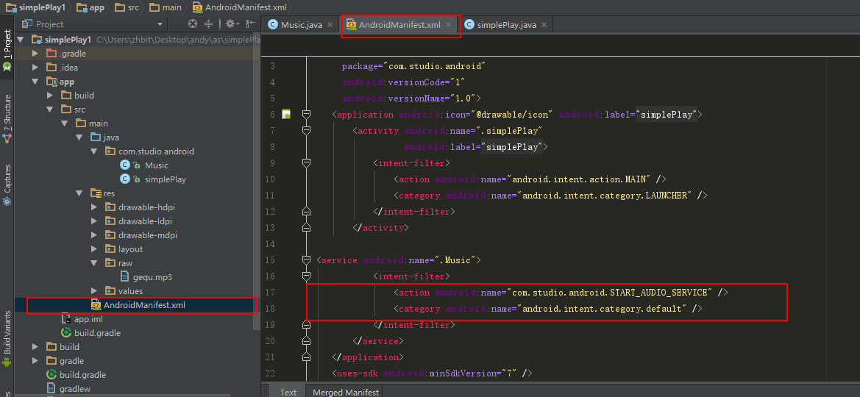
图12-12 AndroidManifest.xml的主要代码

项目心得
定时提醒的例子中，没有更改Service生命周期，只在onCreate中添加了提醒toast，在音乐播放的例子中，在service生命周期onStart（） 和 onDestroy（）中改写了内容。如图12-13 为官方给出的两种服务的生命周期图：
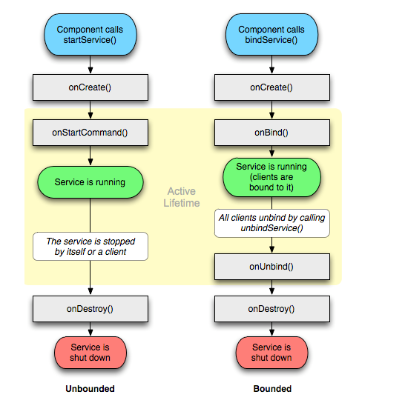
图12-13 service的生命周期图

参考资料
AlarmManager类的应用（实现闹钟功能）
http://blog.csdn.net/jeethongfei/article/details/6767826
PendingInent 与 AlarmManager
http://www.apkbus.com/blog-81467-39543.html
service生命周期及使用
http://blog.csdn.net/wangkuifeng0118/article/details/7016201
service简单解释
http://www.jb51.net/article/77397.htm

常见问题
在定时提醒的例子中中使用Toast类来管理信息的提示，Toast.makeText(NewDialer.this,R.string.notify_incorrect_phonenum,Toast.LENGTH_LONG).show();
makeText()是Toast的一个方法，用来显示信息，其中分别有三个参数。
第一个参数：NewDialer.this，是上下文参数，指当前页面NewDialer显示。
第二个参数：R.string.notify_incorrect_phonenum是你想要显示的内容。
第三个参数：Toast.LENGTH_LONG，是你指你提示消息，显示的时间。
最后，show()表示显示这个Toast消息提醒，当程序运行到这里的时候，就会显示出来，如果不调用show()方法，即使这个Toast对象存在，并不会显示。

